Отчет по лабораторной работе №3

Модель боевых действий

Легиньких Галина Андреевна

Содержание

# 1 Цель работы

Рассмотреть некоторые простейшие модели боевых действий – модели Ланчестера. Применить их на практике для решения задания лабораторной работы.

# 2 Теоретическое введение

Законы Ланчестера представляют собой математические формулы для расчета относительной численности вооруженных сил. Уравнения Ланчестера - это дифференциальные уравнения, описывающие зависимость численности двух армий A и B от времени, причем функция зависит только от A и B.

В 1915 и 1916 годах во время Первой мировой войны М. Осипов и Фредерик Ланчестер независимо разработали серию дифференциальных уравнений, чтобы продемонстрировать соотношение сил между противоборствующими силами. Среди них так называемый линейный закон Ланчестера (для древнего боя) и квадратный закон Ланчестера (для современного боя с применением оружия дальнего действия, такого как огнестрельное оружие). [1]

В противоборстве могут принимать участие как регулярные войска, так и партизанские отряды. В общем случае главной характеристикой соперников являются численности сторон. Если в какой-то момент времени одна из численностей обращается в нуль, то данная сторона считается проигравшей (при условии, что численность другой стороны в данный момент положительна).

Рассмотривается три случая ведения боевых действий: 1. Боевые действия между регулярными войсками 2. Боевые действия с участием регулярных войск и партизанских отрядов 3. Боевые действия между партизанскими отрядами

# 3 Задание

Между страной $Х$ и страной $Y$ идет война. Численность состава войск исчисляется от начала войны, и являются временными функциями $x\left(t\right)$ и $y\left(t\right)$. В начальный момент времени страна $Х$ имеет армию численностью $105000$ человек, а в распоряжении страны $Y$ армия численностью в $95000$ человек. Для упрощения модели считаем, что коэффициенты $a$, $b$, $c$, $h$ постоянны. Также считаем $P\left(t\right)$ и $Q\left(t\right)$ непрерывными функциями.

Постройте графики изменения численности войск армии Х и армии У для следующих случаев на языках Julia и OpenModelica: 1. Модель боевых действий между регулярными войсками:

$$ {dx\over {dt}} = -0.35x(t)-0.45y(t)+sin(t)* 2 $$

$$ {dy\over {dt}} = -0.69x(t)-0.61y(t)+cos(t)+1 $$

1. Модель ведение боевых действий с участием регулярных войск и партизанских отрядов:

$$ {dx\over {dt}} = -0.35x(t)-0.73y(t)+2*sin(2t) $$

$$ {dy\over {dt}} = -0.45x(t)y(t)-0.41y(t)+cos(t) + 1 $$

# 4 Выполнение лабораторной работы

## 4.1 Модель боевых действий между регулярными войсками

Численность регулярных войск определяется тремя факторами: 1. Cкорость уменьшения численности войск из-за причин, не связанных с боевыми действиями (болезни, травмы, дезертирство); 2. Cкорость потерь, обусловленных боевыми действиями противоборствующих сторон (что связанно с качеством стратегии, уровнем вооружения, профессионализмом солдат и т.п.); 3. Cкорость поступления подкрепления (задаётся некоторой функцией от времени).

В этом случае модель боевых действий между регулярными войсками описывается следующим образом:

$$ {dx\over {dt}} = -a(t)x(t)-b(t)y(t)+P(t) $$

$$ {dy\over {dt}} = -c(t)x(t)-h(t)y(t)+Q(t) $$

## 4.2 Модель ведение боевых действий с участием регулярных войск и партизанских отрядов

Нерегулярные войска в отличии от постоянной армии менее уязвимы, так как действуют скрытно, в этом случае сопернику приходится действовать неизбирательно, по площадям, занимаемым партизанами. Поэтому считается, что тем потерь партизан, проводящих свои операции в разных местах на некоторой известной территории, пропорционален не только численности армейских соединений, но и численности самих партизан. В результате модель принимает вид:

$$ {dx\over {dt}} = -a(t)x(t)-b(t)y(t)+P(t) $$

$$ {dy\over {dt}} = -c(t)x(t)y(t)-h(t)y(t)+Q(t) $$

## 4.3 Julia [2]

Julia я скачала в прошлой лабораторной работе, поэтому вдаваться в подробности не буду.

Код программы:

using DifferentialEquations, Plots  
  
# Начальные условия  
x0 = 105000 # численность первой армии  
y0 = 95000 # численность второй армии  
t0 = 0 # начальный момент времени  
tmax = 2 # предельный момент времени  
dt = 0.05 # шаг изменения времени  
t = t0:dt:tmax  
v0 = [x0, y0] # Вектор начальных условий  
  
#--------------------------------------------------------------------------------------  
  
a = 0.35 # константа, характеризующая степень влияния различных факторов на потери  
b = 0.45 # эффективность боевых действий армии у  
c = 0.69 # эффективность боевых действий армии х  
h = 0.61 # константа, характеризующая степень влияния различных факторов на потери  
  
# Возможность подхода подкрепления к армии х  
function P(t)  
 return sin(t) * 2  
end  
  
# Возможность подхода подкрепления к армии у  
function Q(t)  
 return cos(t) + 1  
end  
  
# Система дифференциальных уравнений  
function syst(dy, y, p, t)  
 dy[1] = -a * y[1] - b * y[2] + P(t) # изменение численности первой армии  
 dy[2] = -c * y[1] - h * y[2] + Q(t) # изменение численности второй армии  
end  
  
# Решение системы для первой модели  
y = solve(ODEProblem(syst, v0, (t0, tmax)), Tsit5(), saveat=t)  
  
# Построение и сохранение графика для первой модели  
plot(t, y[1,:], label="Армия x", lw=2, color=:red, xlabel="Время", ylabel="Численность армии")  
plot!(t, y[2,:], label="Армия y", lw=2, color=:blue, grid=true)  
title!("Модель боевых действий № 1")  
savefig("battle_model_1_julia.png")  
  
#---------------------------------------------------------------------------------------------  
  
a_2 = 0.35  
b_2 = 0.73  
c_2 = 0.45  
h_2 = 0.41  
  
# Возможность подхода подкрепления к армии х  
function P_2(t)  
 return sin(2 * t) * 2  
end  
  
# Возможность подхода подкрепления к армии у  
function Q_2(t)  
 return cos(t) + 1  
end  
  
# Система дифференциальных уравнений  
function syst_2(dy, y, p, t)  
 dy[1] = -a_2 * y[1] - b_2 * y[2] + P_2(t) # изменение численности первой армии  
 dy[2] = (-c_2 * y[1] - h_2) * y[2] + Q_2(t) # изменение численности второй армии  
end  
  
# Решение системы для второй модели  
y_2 = solve(ODEProblem(syst_2, v0, (t0, tmax)), Tsit5(), saveat=t)  
  
# Построение и сохранение графика для второй модели  
plot(t, y_2[1,:], label="Армия x", lw=2, color=:red, xlabel="Время", ylabel="Численность армии")  
plot!(t, y_2[2,:], label="Армия y", lw=2, color=:blue, grid=true)  
title!("Модель боевых действий № 2")  
savefig("battle_model_2_julia.png")

Скомпилируем файл командной в PShell: (рис. 1)

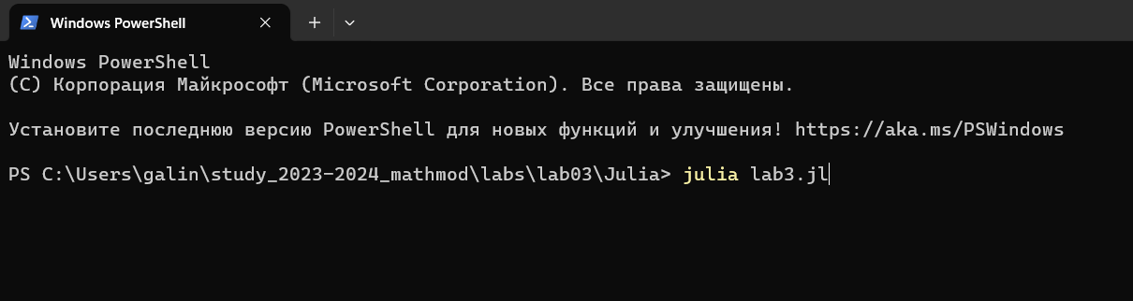

Рис. 1: PShell

Модель боевых действий между регулярными войсками: (рис. 2)

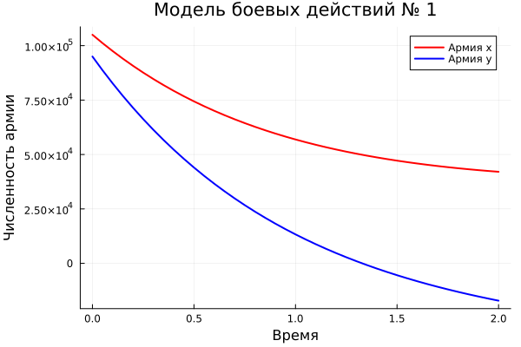

Рис. 2: Модель 1_jl

Модель ведение боевых действий с участием регулярных войск и партизанских отрядов: (рис. 3)

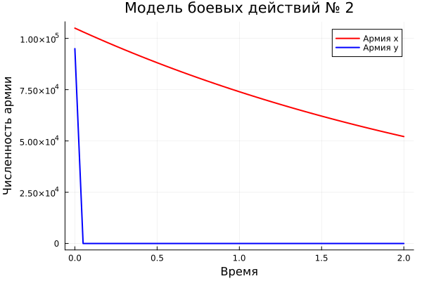

Рис. 3: Модель 2_jl

## 4.4 OpenModelica [3]

Установла OpenModelica: (рис. 4)

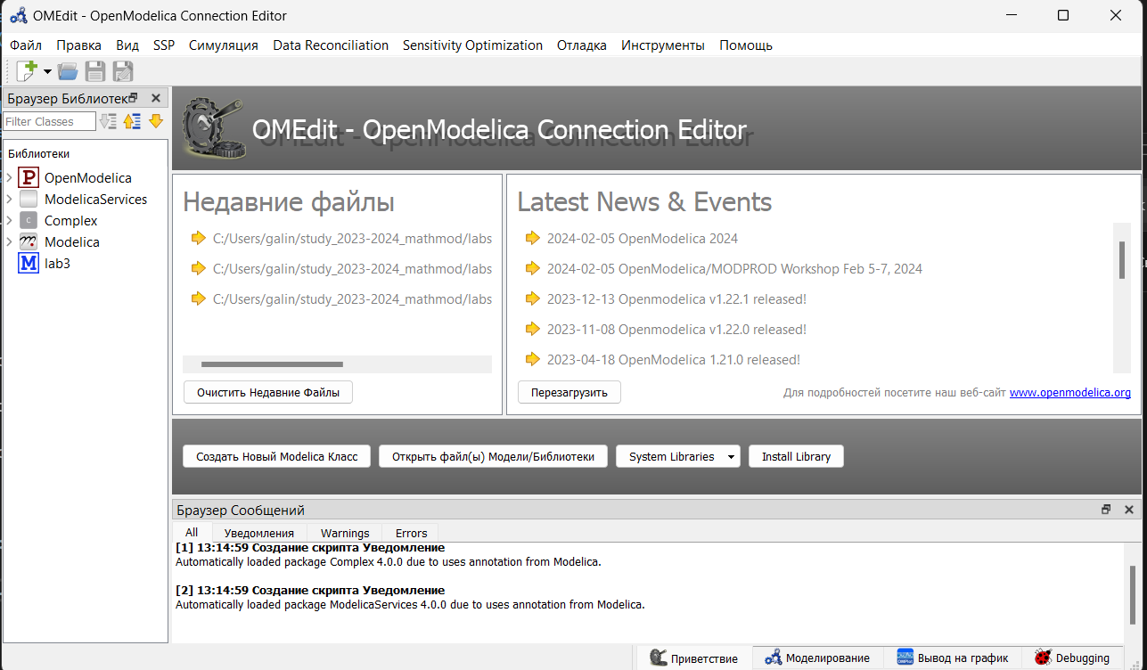

Рис. 4: OpenModelica

Код программы:

model lab3  
Real x;  
Real y;  
Real a = 0.35;  
Real b = 0.45;  
Real c = 0.69;  
Real d = 0.61;  
Real t = time;  
initial equation  
x = 105000;  
y = 95000;  
equation  
der(x) = -a*x - b*y + sin(t)*2;  
der(y) = -c*x - d*y + cos(t)+1;  
end lab3;

Модель боевых действий между регулярными войсками: (рис. 5)

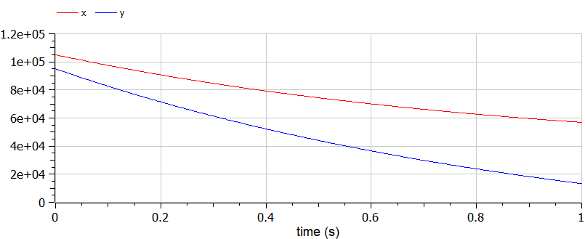

Рис. 5: Модель 1_om

Код программы:

model lab3_2  
Real x;  
Real y;  
Real a = 0.35;  
Real b = 0.73;  
Real c = 0.45;  
Real d = 0.41;  
Real t = time;  
initial equation  
x = 105000;  
y = 95000;  
equation  
der(x) = -a*x - b*y + sin(2*t) * 2;  
der(y) = -c*x*y - d*y + cos(t) + 1;  
end lab3_2;

Модель ведение боевых действий с участием регулярных войск и партизанских отрядов: (рис. 6)

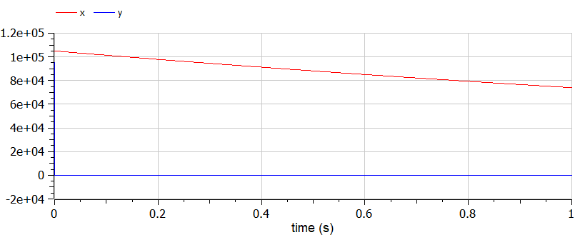

Рис. 6: Модель 2_om

# 5 Анализ полученных результатов. Сравнение языков.

Как видно из графиков, для первой модели, то есть двух регулярных армий, противостоящих друг другу, графики на Julia и OpenModelica идентичны (с поправкой на использование разных графических ресурсов, разный масштаб и т.д.). Аналогичная ситуация верна и для графиков противостояния регулярной армии армии партизанов, которые рассматривались во второй модели.

# 6 Вывод

По итогам лабораторной работы я построила по две модели на языках Julia и OpenModelica. В ходе проделанной работы можно сделать вывод, что OpenModelica лучше приспособлен для моделирование процессов, протекающих во времени. Построение моделей боевых действий на языке OpenModelica занимает гораздо меньше строк и времени, чем аналогичное построение на языке Julia.

# 7 Список литературы. Библиография

[1] Законы Ланчестера: https://ru.wikipedia.org/wiki/%D0%97%D0%B0%D0%BA%D0%BE%D0%BD%D1%8B_%D0%9E%D1%81%D0%B8%D0%BF%D0%BE%D0%B2%D0%B0_%E2%80%94_%D0%9B%D0%B0%D0%BD%D1%87%D0%B5%D1%81%D1%82%D0%B5%D1%80%D0%B0

[2] Документация по Julia: https://docs.julialang.org/en/v1/

[3] Документация по OpenModelica: https://openmodelica.org/